CE2 : L’aéropostale L’aéropostale 2 p 1 /3

1  5  10  15  20  25  30  35 | Un rêve fou: relier Toulouse à Buenos-Aires  « J'ai refait tous les calculs. Ils confirment l'opinion des spécialistes. Notre idée est irréalisable. Il ne nous reste plus qu'une chose à: faire: la réaliser.»  Pierre-Georges Latécoère a trente-cinq ans. Avec trois usines employant 1000 personnes, il dispose d'un important potentiel industriel. Son carnet de commandes s'élève à 100 millions de francs et sa fortune a triplé depuis le début de la guerre. Mais, dans sa prospérité, le jeune industriel s'ennuie et rêve d'un grand destin. L'activité ferroviaire est entrée dans son régime de croisière. Alors qu'en aéronautique tout est encore à faire... Jusqu'à présent arme de guerre ou gadget pour exploits sportifs, l'avion doit aujourd'hui devenir un transport au service de tous. Pierre-Georges Latécoère en est convaincu. Reste à en convaincre les pouvoirs publics.  12 400 kilomètres en sept jours  Son idée n'est pas d'imiter d'autres transporteurs qui utilisent déjà l'avion sur des étapes uniques et sur de courtes distances, comme Paris-Londres. Lui voit s'ouvrir un marché du côté de l'Espagne et de l'Afrique, et pourquoi pas au-delà, vers l'Amérique du Sud. Un rêve fou, car à l'époque les avions, y compris les Salmson dont il lui reste une centaine d'exemplaires sur le parking étaient très vulnérables avec leurs ailes de bois et de toile, leur moteur souvent défaillant et leur modeste autonomie de vol ne permettant pas de dépasser 400 kilomètres sans escale. Mais Pierre-Georges Latécoère se sent une âme de pionnier. Encouragé et aidé par son ami le pilote militaire italien Beppo de Massimi, il échafaude un projet qui a de quoi laisser sceptique : une ligne qui relierait Toulouse à Buenos Aires. Elle irait d'abord à Casablanca, Saint-Louis du Sénégal, Dakar. L'hydravion et des bateaux spéciaux prendraient le relais pour traverser l'Atlantique Sud vers Rio de Janeiro, via les îles du Cap-Vert. Un trajet de 12 400 kilomètres que Latécoère estime réalisable en sept jours. Dans un premier temps, les avions transporteraient seulement du courrier ensuite des passagers.  Le projet est soumis au sous-secrétariat d'État à l’aéronautique qui le juge chimérique. D'autres se seraient découragés, pas Latécoère qui réunit alors son état-major à Montaudran et déclare: « J'ai refait tous les calculs. Ils confirment l'opinion des spécialistes. Notre idée est irréalisable. Il ne nous reste plus qu'une chose à faire la réaliser. »
CE2 : L’aéropostale L’aéropostale 2 p 2 /3

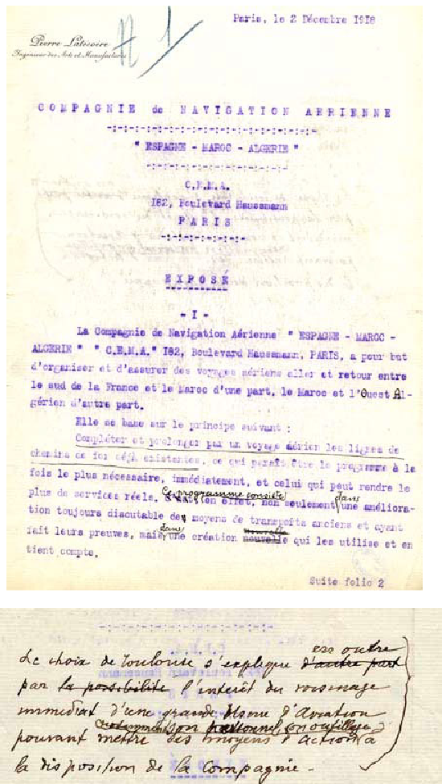
Décembre 1918 création de la compagnie

CE2 : L’aéropostale L’aéropostale 2 p 3 / 3

Vocabulaire :
Cherche les définitions des mots suivants.
potentiel industriel , prospérité, vulnérables, défaillant, escale, pionnier, échafaude, sceptique, chimérique.

